

**FACULDADE DE TECNOLOGIA DO IPIRANGA**

**CURSO DE ANÁLISE E DESENVOLVIMENTO DE SISTEMAS**

DANIEL RASZEJAS

LUCAS SOBRAL MANZI

VICTOR MOREIRA DOS SANTOS

**Software para Controle de Laboratório Médico - LabApp**

SÃO PAULO

2017



**FACULDADE DE TECNOLOGIA DO IPIRANGA**

**CURSO DE ANÁLISE E DESENVOLVIMENTO DE SISTEMAS**

DANIEL RASZEJAS

LUCAS SOBRAL MANZI

VICTOR MOREIRA DOS SANTOS

**Software para Controle de Laboratório Médico - LabApp**

Trabalho de Conclusão de Curso apresentado à Faculdade de Tecnologia do Ipiranga, como requisito parcial para a obtenção do grau de Tecnólogo em Análise e Desenvolvimento de Sistemas.

Orientador (a): Prof. (a). Dr. ª Ana Cláudia M. Tiessi G. de Oliveira

SÃO PAULO

2017

|  |
| --- |
| MANZI, Lucas Sobral; DOS SANTOS, Victor Moreira.  Software para Controle de Laboratório Médico/Lucas Sobral Manzi, Victor Moreira dos Santos; orientador: Ana Cláudia Melo Tiessi Gomes de Oliveira – São Paulo, 2017.  87 f. (quantidade de folhas do trabalho)  Monografia (Graduação) – Faculdade de Tecnologia do Ipiranga  1- Dispositivos Móveis 2-Engenharia de Software (áreas de concentração)  MANZI, Lucas Sobral; DOS SANTOS, Victor Moreira.  Trad II – FATEC Ipiranga  CDU: ________ |

LUCAS SOBRAL MANZI

VICTOR MOREIRA DOS SANTOS

Software para Controle de Laboratório Médico - LabApp

Trabalho de Conclusão de Curso apresentado à Faculdade de Tecnologia do Ipiranga, como requisito parcial para a obtenção do grau de Tecnólogo em Analise e Desenvolvimento de Sistemas.

Data de aprovação:

Banca examinadora:

_____________________________________

Prof.ª(Dr.ª) Ana Paula Gonçalves Serra

Presidente da Banca

____________________________________

Prof.(Esp.) Norton Barros Glaser

Professor Convidado

____________________________________

Prof.ª(Dr. ª) Ana Cláudia M. Tiessi G. de Oliveira

Professor Orientador

SÃO PAULO

2017

*Dedicamos este trabalho aos nossos pais e irmãos.*

**AGRADECIMENTOS**

*Agradecemos a todos que contribuíram no decorrer desta jornada, em especial:*

*Aos nossos familiares pelo apoio nos estudos e nas escolhas tomadas.*

*Aos nossos professores, principalmente a nossa orientadora Professora Dr.ª Ana Cláudia Melo Tiessi Gomes de Oliveira.*

*Aos nossos colegas pelo companheirismo e disponibilidade para nos auxiliarem em vários momentos.*

*“Todo o conhecimento humano começou com intuições, passou daí aos conceitos e terminou com ideias”.* *Immanuel Kant*

**RESUMO**

O setor de saúde no Brasil vem se atualizando cada vez mais em tecnologia. Visando este cenário favorável, os desenvolvedores deste Trabalho de Conclusão de Curso decidiram criar uma aplicação para o sistema operacional Android que se aplica e facilita a rotina dos envolvidos no dia a dia de um laboratório ambulatorial. O LabApp estará presente na vida, tanto dos médicos, quanto também na dos pacientes, tornando mais acessíveis e organizados muitos dos procedimentos feitos no laboratório. Para a realização deste trabalho, foi necessária a observação de muitos procedimentos utilizados por um laboratório, portanto a experiência de seus idealizadores que estagiaram em estabelecimentos ligados à área da saúde foi fundamental para o seu desenvolvimento e sucesso. Tecnologias como a linguagem de programação Java, o SQL Server 2014, o Windows Communication Foundation e a Entity Framework foram de extrema importância para que o LabApp funcionasse e fosse demonstrado da maneira esperada. Cada funcionalidade foi pensada para ser utilizada de forma simples e intuitiva, possibilitando assim que qualquer usuário se adapte e com pouco tempo de uso consiga utilizar com fluidez o aplicativo.

Palavras-chave: Android. Java. LabApp. Laboratório Ambulatorial.

**ABSTRACT**

In recent years there were great increase in the use of smartphones and tablets, and with them an increase in demand of mobile development applications for easy using. For this reason, it was decided the use of the open source operating system to mobile devices Android present on most devices available today. The objective of this project is the development of a software to use control of classrooms and laboratories for smartphones and tablets. Allowing professors and coordinator to choose the most suitable unoccupied classrooms and students to have the information on where their classes are being taught at that time. Beyond that, the coordinator can notify the absence of the professor, thus generating a time-saver. The programming language used was Java, with physical client-server architecture, with the scrum process model and an object-oriented modeling.

Keywords: Android. Resources Management. Resources Reservation. Scheduling.

**LISTA DE FIGURAS**

Figura 1- Arquitetura Sistema Operacional Android 16

Figura 2 - Arquitetura do Sistema Operacional Windows Phone 17

Figura 3 – Diagrama de Caso de Uso - Software para Controle de Uso de Salas e Laboratórios 24

Figura 4 – Protótipo de Tela do CSU003 - Efetuar Login 36

Figura 5 - Protótipo de tela do CSU004 – Realizar Agendamento 37

Figura 6 – Tela do CSU004 - Consultar Salas e Laboratórios 38

Figura 7 – Protótipo de Tela do CSU005 - Consultar Lista de Espera 39

Figura 8 - Protótipo de Tela do CSU005 - Registrar Espera 40

Figura 9 – Protótipo de Tela do CSU006 - Consultar Agendamento 41

Figura 10 – Tela 2 Consultar Agendamento 42

Figura 11 – Tela Visualizar Professores 43

Figura 12 – Diagrama de Classes – Controle de Uso de Salas e Laboratórios 44

Figura 13 - Diagrama de Implantação - Software para Controle de Uso de Salas e Laboratórios 46

Figura 14 - Diagrama de Classes de Projeto 48

Figura 15 - Realização de Caso de Uso CSU001 - Manter Usuário 49

Figura 16 - Diagrama de Sequencia – Manter Usuário (Cadastrar Usuário com sucesso) 49

Figura 17 - Diagrama de Sequencia – Manter Usuário (Excluir usuário cadastrado com sucesso) 49

Figura 18 - Realização de Caso de Uso CSU002 - Manter Salas e Laboratórios 50

Figura 19 - Diagrama de Sequencia - Manter Sala e Laboratório (Cadastrar Sala ou Laboratório com sucesso) 50

Figura 20 - Diagrama de Sequencia - Manter Salas e Laboratórios (Excluir Sala ou Laboratório com sucesso) 50

Figura 21 - Realização de Caso de Uso CSU003 - Efetuar Login 51

Figura 22 – Diagrama de Sequência – Efetuar Login (com sucesso) 51

Figura 23 - Diagrama de Sequência – Efetuar Login (sem sucesso) 52

Figura 24 - Realização de Caso de Uso CSU004 - Realizar Agendamento 52

Figura 25 – Diagrama de Sequência – Realizar Agendamento (com sucesso) 52

Figura 26 – Diagrama de Sequência – Realizar Agendamento (sem sucesso) 53

Figura 27 – Realização de Caso de Uso CSU005 - Consultar Lista de Espera 53

Figura 28 - Diagrama de Sequência – Consultar Lista de Espera 53

Figura 29 – Diagrama de Sequência - Registrar Espera 54

Figura 30 - Realização de Caso de Uso CSU006 – Consultar Agendamento 54

Figura 31 – Diagrama de Sequência – Consultar Agendamento 55

Figura 32 – Diagrama de Sequência – Cancelar Agendamento 55

Figura 33 - Realização de Caso de Uso CSU007 - Visualizar Professores 55

Figura 34 - Diagrama de Sequencia - Visualizar Professores 56

Figura 35 - Realização de Caso de Uso – CSU008 - Notificar Falta de Professor 56

Figura 36 – Diagrama de Sequencia - Notificar Falta de Professor 56

Figura 37 – Diagrama de Atividade - Realizar Agendamento 60

Figura 38– Diagrama de Estados – Classe Agendamento 61

Figura 39 - Modelo Entidade-Relacionamento 62

Figura 40 - Tela de Login 63

Figura 41 - Menu Inicial (Perfil Coordenador) 64

Figura 42 - Menu Inicial (Perfil Professor) 65

Figura 43 - Menu Principal (Perfil Aluno) 65

Figura 44 - Realizar Agendamento 66

Figura 45 - Tela Cadastro de Professor 67

Figura 46 - Cadastrar Sala ou Laboratório 68

Figura 47 - Cancelar Agendamento 68

Figura 48 - Consultar Agendamento 69

Figura 49 - Visualizar Professores 69

Figura 50 - Localização de Professores 70

Figura 51 - Notificar Falta do Professor 70

**LISTA DE TABELAS**

Tabela 1 - Especificação de Caso de Uso CSU001 - Manter Usuário 25

Tabela 2 - Especificação do Caso de Uso CSU002 - Manter Salas e Laboratórios 26

Tabela 3 - Especificação de Caso de Uso CSU003 - Efetuar Login 27

Tabela 4 - Especificação de Caso de Uso CSU004 - Realizar Agendamento 28

Tabela 5 - Especificação de Caso de Uso CSU005 - Consultar Lista de Espera 29

Tabela 6 - Especificação de Caso de Uso CSU006 - Consultar Agendamentos 30

Tabela 7 - Especificação de Caso de Uso CSU007 - Visualizar Professores 31

Tabela 8 - Especificação de Caso de Uso CSU008 - Notificar Falta do Professor 32

Tabela 9 - Descrição dos dados do CSU003 – Efetuar Login 36

Tabela 10 - Descrição dos dados do CSU004 – Realizar Agendamento 37

Tabela 11 - Descrição dos dados do CSU004– Consultar Salas e Laboratórios 38

Tabela 12 - Descrição dos dados do CSU005 – Consultar Lista de Espera 39

Tabela 13 - Descrição dos dados do CSU005 – Consultar Lista de Espera 40

Tabela 14 - Descrição dos dados do CSU006 – Consultar Agendamento 41

Tabela 15 - Descrição dos dados do CSU008 – Visualizar Professores 43

Tabela 16 - Dicionário de Dados - Entidade Usuário 57

Tabela 17 - Dicionário de Dados - Entidade Sala_Laboratório 57

Tabela 18 – Dicionário de Dados – Entidade Período 58

Tabela 19 – Dicionário de Dados – Entidade Periodo_Sala 58

Tabela 20 - Dicionário de Dados – Entidade Notificacao 58

Tabela 21 - Dicionário de Dados - Entidade Agendamento 59

Tabela 22 - Dicionário de Dados - Entidade Lista_De_Espera 59

Tabela 23 – Lista de itens que serão sujeitos a testes funcionais 74

Tabela 24 - Recursos do Sistema 75

Tabela 25 - Elementos de Software básicos no ambiente de testes 76

Tabela 26 - Dependência, Impacto Potencial da Dependência e Proprietários 76

Tabela 27 - Caso de Teste - Manter Usuário (Professor) 77

Tabela 28 - Manter Usuário (Excluir Usuario) 78

Tabela 29 – Caso de Teste - Manter Salas e Laboratórios 79

Tabela 30 - Caso de Teste - Manter Salas e Laboratórios - Visualizar Sala ou Laboratório Cadastrado 79

Tabela 31 - Caso de Teste - Manter Salas e Laboratórios – Alterar/Excluir Sala ou Laboratório 80

Tabela 32 - Caso de Teste - Efetuar Login 81

Tabela 33 – Caso de Teste - Realizar Agendamento 81

Tabela 34 – Caso de Teste - Consultar Lista de Espera 82

Tabela 35 – Caso de Teste - Registrar Espera 82

Tabela 36 - Consultar Agendamento/ Cancelar Agendamento 83

Tabela 37 - Visualizar Professores 84

Tabela 38 – Notificar Falta do Professor 84

**LISTA DE ABREVIATUAS E SIGLAS**

API Application Programming Interface (Interface de Programação de Aplicações)

BSP Binary Space Partitioning (Particionamento Binário de Espaço)

DAO Data Access Object (Objeto de Acesso a Dados)

MVC Model-View-Control (Modelo-Visão-Controle)

OEM Original Equipment Manufacturer (Fabricante Original do Equipamento)

RF Requisitos Funcionais

RN Regras de Negocio

RNF Requisitos Não Funcionais

SDK Software Development Kit (Kit de Desenvolvimento de Software)

SGBD Sistema Gerenciador de Banco de Dados

TDD Test Driven Development (Desenvolvimento Guiado Por Testes)

UC Use Case (Caso de Uso)

UML Unified Modeling Language (Linguagem de Modelagem Unificada)

**SUMÁRIO**

**1 INTRODUÇÃO 12**

1.1 Contexto 12

1.2 Objetivos 13

1.3 Justificativa 13

1.4 Organização do Trabalho 13

1.5 Métodos e Tecnologia 14

**2 TECNOLOGIA MÓVEL 15**

2.1 Android 15

2.2 *Windows Communication Foundation* 17

**3** **REQUISITOS DO SISTEMA DE SOFTWARE 18**

3.1 Identificação dos requisitos 18

*3.1.1 Prioridades dos requisitos 19*

3.2 Requisitos Funcionais 19

Regras de Negócio 22

3.3 Modelagem Funcional 23

*3.3.1 Atores 23*

*3.3.2 Diagrama de Caso de Uso 24*

*3.3.3 Especificação do Caso de Uso Manter Usuário 25*

*3.3.4 Especificação do Caso de Uso Manter Salas e Laboratórios 26*

*3.3.5 Especificação do Caso de Uso Efetuar Login 27*

*3.3.5 Especificação do Caso de Uso Realizar Agendamento 28*

*3.3.6 Especificação do Caso de Uso Consultar Lista de Espera 29*

*3.3.7 Especificação do Caso de Uso Consultar Agendamentos 30*

*3.3.8 Especificação do Caso de Uso Visualizar Professores 31*

*3.3.9 Especificação do Caso de Uso Notificar Falta do Professor 32*

3.4 Requisitos Não Funcionais 33

3.5 Protótipo 35

**4** **ANÁLISE 44**

4.1 Diagrama de Classes de Análise (Visão de Negócio) 44

4.2 Projeto (Software de Controle de Uso de Salas e Laboratórios) 45

*4.2.1 Tecnologias Utilizadas 45*

4.3 Arquitetura do Sistema 46

4.4 Diagrama de Classes de Projeto por Caso de Uso 47

*4.4.1* *Dicionário de Dados 57*

4.5 Diagrama de Atividades 60

4.6 Diagrama de Estados 61

4.7 Modelo de Dados 61

*4.7.1* *Modelo Lógico da Base de Dados 61*

**5. RESULTADOS FINAIS 63**

**6. CONSIDERAÇÕES FINAIS 71**

**REFERÊNCIAS 72**

**APENDICE A – PLANO DE TESTES 73**

**GLOSSÁRIO 85**

**1 INTRODUÇÃO**

O Sistema Operacional Android está presente em diversos dispositivos móveis sejam eles smartphones ou tablets. O Android, por ser um sistema mobile com melhor custo/benefício, é um dos mais utilizados nos dias atuais.

Segundo Lecheta (2013) o Android, por ser um sistema free, deixa o desenvolvedor usar todos seus recursos sem ter que pagar por isso. Trata-se de uma arquitetura flexível focada em integrar aplicações nativas e é baseado em Linux, ou seja, ele mesmo se encarrega de gerenciar memória e os processos. E esse sistema mobile também possibilita que diversas aplicações possam ser executadas ao mesmo tempo.

Lecheta (2013) também diz que mais de 3 bilhões de pessoas tem smartphone e vem crescendo muito o seu uso no mercado corporativo, sendo que de acordo com uma pesquisa publicada em 2012 pela Internet Data Center (IDC) os smartphones com o sistema Android são os mais vendidos com 70,1% enquanto o iOS fica atrás com 21% das vendas.

O Android também ganha em aplicativos mais baixados, pois 51% de todos os aplicativos baixados são para Android enquanto que 40% são para iOS, segundo uma pesquisa da Canalys (RASMUSSEN, 2013).

A tecnologia é fundamental para o progresso de muitas empresas para atrair cada vez mais clientes, e no caso dos laboratórios médicos não é diferente, que estão investindo cada vez mais no uso de tecnologias para ajudar e facilitar a vida de seus pacientes.

Com a grande utilização de sistemas mobile os laboratórios médicos têm aderido a esse tipo de tecnologia, para ajudar seus pacientes e médicos a terem mais facilidade em realizar tarefas básicas e se organizar melhor.

**1.1 Contexto**

O constante crescimento na utilização de aparelhos mobile (smartphones, tablets) entre outros em todo o mundo ocasionou:

* Aumento na demanda por desenvolvimento de aplicações mobile;
* Aumento na quantidade de usuários deste tipo de dispositivo;
* Maiores Exigências para o desenvolvimento de softwares sendo que estes sejam de fácil execução nos smartphone.

Portanto o mais adequado para o software proposto, seria que o mesmo oferecesse um fácil acesso ao usuário na hora em que este precisa-se.

Por este Motivo optou-se pela utilização do sistema operacional para Dispositivos Mobile (Android). Por este apresentar características bastante pertinentes ao desenvolvimento do software referido.

**1.2 Objetivos**

O objetivo deste Trabalho de Conclusão de Curso é desenvolver uma ferramenta em plataforma mobile voltado à área da saúde. A mesma proporcionará maior facilidade na utilização dos serviços de um laboratório de exames médicos. Por meio dela o usuário poderá desfrutar de mais agilidade, maior controle. Assim ela poderá minimizar erros e melhorar de maneira geral o atendimento. O público-alvo desta ferramenta será tanto pacientes quanto médicos de um laboratório de exames.

**1.3 Justificativa**

Com a grande utilização de sistemas mobile e o crescente número de laboratórios médicos, aderindo à tecnologia, se faz necessário a criação de aplicações que possam ser utilizadas em qualquer local. Um sistema para auxiliar e facilitar os médicos e pacientes a realizarem tarefas básicas, coletarem informação e se organizarem e interagir com o laboratório. Os autores deste Trabalho de Conclusão de Curso já estagiaram na área da saúde e por meio do envolvimento neste ambiente perceberam que seria uma ferramenta com grande importância.

As pessoas hoje gastam muito tempo em seus telefones. Elas os checam constantemente durante o dia e os mantêm perto dos seus corpos. Elas dormem perto deles, os levam consigo a todo momento (ASCHOFF, 2015).

**1.4 Organização do Trabalho**

Após a apresentação do contexto referente ao desenvolvimento de software para controle de uso de salas e laboratórios neste capitulo incluído a introdução.

O trabalho será composto por 6 capítulos, e o desenvolvimento deste trabalho obedecerá à ordem descrita a seguir.

No capítulo 2 o objetivo é a revisão bibliográfica do trabalho que será desenvolvido.

No capítulo 3 é apresentado o detalhamento do software quanto a requisitos funcionais, não funcionais e regra de negócio. Além dos diagramas correspondentes da UML que são necessários para o entendimento quanto ao desenvolvimento do software proposto.

No capítulo 4 é apresentada a análise que contém os diagramas de classe, de implantação, modelo lógico utilizado e os demais itens compostos para o desenvolvimento do software.

No capítulo 5 visa demonstrar os resultados obtidos no desenvolvimento do software.

No capítulo 6 corresponde as considerações finais quanto ao trabalho desenvolvido.

**1.5 Métodos e Tecnologia**

O sistema vai ser desenvolvido para Android que utiliza a linguagem Java como padrão. O Modelo de processo vai ser incremental e com modelagem orientada a objetos. Web Service WCF da Microsoft utilizando padrão RESTful e Entity Framework para acesso aos dados. Banco de dados relacional SQL Server 2014.

**2 TECNOLOGIA MÓVEL**

O uso de dispositivos móveis vem crescendo com a chegada de smartphones e tablets cada vez mais potentes ao mercado. O aumento da demanda por aplicações neste segmento beneficia tanto o desenvolvedor, que pode explorar mais uma oportunidade de negócio, como também para os usuários que tem acesso a uma maior quantidade de aplicações e serviços com maior qualidade.

Dentre as plataformas atuais as que mais se destacam são:

O Android da Google que é um sistema operacional de código aberto e com SDK gratuito, com possui grande parte do mercado atualmente.

O IOS da Apple também com grande utilização no mercado tem o seu Kit de desenvolvimento gratuito, mas apenas para o sistema operacional Mac OS.

O Windows Mobile da Microsoft vem ganhando participação no mercado gradativamente, também oferece uma plataforma de desenvolvimento gratuita com muitos recursos que usam a linguagem C#.

Neste capitulo é abordado às características das arquiteturas dos sistemas operacionais mobile Android e Windows Phone. Para efeitos de comparação foram levantadas as características das últimas versões destes sistemas operacionais sendo estes respectivamente Android Kit Kat 4.4 e Windows Phone 8.1.

**2.1 Android**

Com o crescimento da tecnologia móvel, as empresas de informática vêm investindo cada vez mais na mobilidade de dispositivos, e a Google é uma delas, com o lançamento do Android em 2008 (ANDROID, 2012). O Android consiste em um Sistema Operacional feito para dispositivos móveis como Tablets e Smartphones e roda sobre o Kernel Linux (VAUGHAN-NICHOLS, 2012). Ele permite o desenvolvimento de aplicativos na Linguagem de Programação Java, controlando o dispositivo via bibliotecas desenvolvidas pela Google (SHANKLAND, 2012).

A plataforma Android permite que os desenvolvedores criem software na linguagem de programação Java. Este software será totalmente compatível com todos os modelos que suportem a versão do Android para o qual ele foi desenvolvido, sem nenhuma mudança ou recompilação (FERREIRA, 2009).

Segundo Schemberger (2009), Android é uma plataforma completa para dispositivos móveis e inclui Sistema Operacional (Kernel GNU Linux). Middleware e aplicações. Conta também com um SDK que disponibiliza as ferramentas e APIs necessárias para o desenvolvimento na plataforma Android, usando a linguagem Java.

As principais funcionalidades da plataforma, já observadas por Vani (2009), são: Framework de desenvolvimento de aplicações – mais acessibilidade a recurso exclusivos, reutiliza códigos; Nova máquina virtual (dalvik) – melhorada para dispositivos móveis; Navegador Web Integrado (Google Chrome); Biblioteca de gráficos otimizada para dispositivos móveis – biblioteca exclusiva para imagens de duas e três dimensões; SQLite; Suporte Multimídia; Telefonia com tecnologia GSM; Bluetooth, EDGE, 3G, WiFi; Câmera e GPS; Ambiente de desenvolvimento próprio (Android Studio).

O grande forte do Android é o consumo de conteúdo: vídeos, música, livros, navegação na internet, jogos e outras mídias suportadas. Os usuários realizam mais de 1,5 bilhões de downloads no Google Play a cada mês (ANDROID, 2013).

Em relação ao desenvolvimento, os desenvolvedores Android possuem a mesma opinião a respeito do Sistema Operacional: A API (Application Programming Interface – Interface de programação de aplicativos) é inteligente, bem diversificada e possui uma estrutura bastante simples de compreender. Isso é também o pensamento de empresas que desenvolvem aplicativos e jogos para o Android (OGLIARI, 2012).

Na Figura 1 é apresentado um diagrama da arquitetura do sistema operacional Android.

**Figura 1- Arquitetura Sistema Operacional Android**

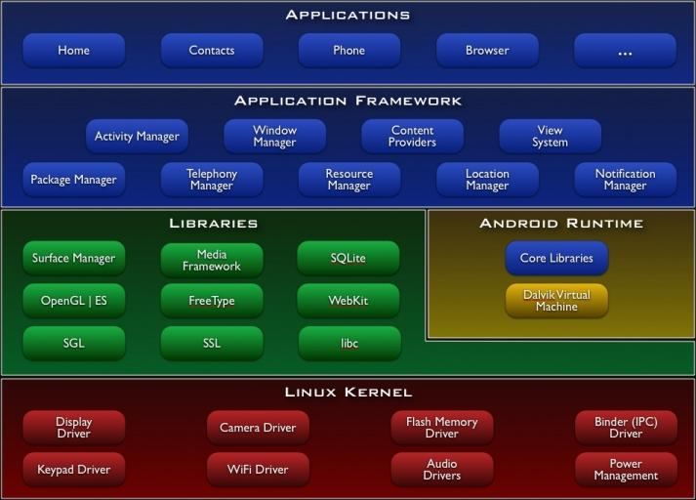

**Fonte: Android (2014)**

**2.2 Windows Communication Foundation**

O Windows Communication Foundation é um kit de desenvolvimento feito pela Microsoft e amplamente utilizado no mercado WEB. Foi criado para facilitar a criação de Web Services proporcionando uma grande variedade de ferramentas e plataformas suportadas. Entre elas Windows e Android OS, além de proporcionar ganhos significativos em segurança da informação (STRASSBURGER, 2011).

Como já destacado Strassburger (2011) o WCF foi construído com base no conceito de Service Oriented Architecture que se aplica em camadas, o que desacopla o código, o deixa mais legível e seguro. Originalmente criado para utilizar o padrão de comunicação SOAP, o WCF pode ser adaptado ao uso do RESTful, que possibilita a utilização de plataformas mobile como iOS e Android por meio da linguagem JSON, uma adaptação simplificada do XML.

Cambiucci (2008 apud Strassburger, 2011) cita alguns exemplos que comprovam a base SOA no desenvolvimento do WCF: Lógica de negócios é desacoplada da implementação e do design de serviços; O uso de contratos para o consumo do serviço; O baixo impacto em outras partes do serviço quando ocorre algum erro em alguma; A variedade de possibilidades de protocolos à serem utilizados e de plataformas alcançadas; Serviços não dependentes do transporte, podendo assim ser expostos diretamente na web.

Resumindo, serviços são orientados a mensagens, possuem contratos de serviços e de dados, são multiprotocolos e multihosts, com aspectos de segurança, isolamento, políticas, monitoração, comportamentos etc. Todos esses aspectos são atendidos pelo modelo de programação do WCF. O Windows Communication Foundation, a partir da versão 3.0 do >NET Framework, foi feito para estar totalmente desacoplado das regras de negócio expostas pelo serviço (CAMBIUCCI, 2008 APUD STRASSBURGER, 2011).

**3** **REQUISITOS DO SISTEMA DE SOFTWARE**

Este capítulo tem como objetivo especificar os requisitos funcionais, não funcionais e a regras de negócio, bem como apresentar o protótipo de telas e o cronograma de atividades do desenvolvimento do software. O texto a seguir tem como objetivo relembrar conceitos e padrões de especificação dos requisitos de software.

**3.1 Identificação dos requisitos**

Por convenção, a referência a requisitos é feita através do nome da subseção onde eles estão descritos, seguidos do identificador do requisito, de acordo com a especificação a seguir:

* **Requisitos funcionais** devem ser identificados por: [RFxxx] – nome e descrição e serem descritos na seção requisitos funcionais.
* **Regras de negócio** devem ser identificadas por: [RNxxx] – nome e descrição e serem descritas na seção requisitos funcionais, subitem regras de negócio.
* **Requisitos não funcionais** devem ser identificados por: [RNFxxx] – nome e descrição e serem descritos na seção requisitos não funcionais.

Os requisitos devem ser identificados com um identificador único. A numeração inicia com o identificador [RF001], [RN001] ou [RNF001] e prossegue sendo incrementada à medida que forem surgindo novos requisitos ou regras.

Por convenção, a referência aos casos de uso é feita através do nome da subseção onde eles estão descritos, seguidos do identificador do caso de uso, de acordo com a especificação a seguir:

Casos de Uso devem ser identificados por: CSUXXX – nome a ser descrito na função modelagem funcional.

Os casos de uso devem ser identificador com um identificador único. A numeração inicia com o identificador CSU001 e prossegue sendo incrementada à medida que forem surgindo novos casos de uso.

* + 1. **3.1.1 Prioridades dos requisitos**

Para estabelecer a prioridade dos requisitos, foram adotadas as denominações “essencial”, “importante” e “desejável”.

* **Essencial** é o requisito sem o qual o sistema não entra em funcionamento. Requisitos essenciais são requisitos imprescindíveis, que têm que ser implementados impreterivelmente.
* **Importante** é o requisito sem o qual o sistema entra em funcionamento, mas de forma não satisfatória. Requisitos importantes devem ser implementados, mas, se não forem, o sistema poderá ser implantado e usado mesmo assim.
* **Desejável** é o requisito que não compromete as funcionalidades básicas do sistema, isto é, o sistema pode funcionar de forma satisfatória sem ele. Requisitos desejáveis podem ser deixados para versões posteriores do sistema, caso não haja tempo hábil para implementá-los na versão que está sendo especificada.

* 1. **Requisitos Funcionais**

Neste item devem ser descritos os requisitos funcionais que especificam ações que um sistema deve ser capaz de executar, ou seja, os objetivos do sistema, incluindo prioridade e regras de negócio. A seguir são apresentados exemplos.

**[RF001] – Manter Paciente**

|  |  |  |  |  |  |  |
| --- | --- | --- | --- | --- | --- | --- |
| **Prioridade**: | ■ | Essencial | ◻ | Importante | ◻ | Desejável |

**Descrição**: Este requisito permite que o paciente altere os seus dados. Os dados à serem alterados são: endereço completo, telefones para contato, e-mail.

**[RF002] – Verificar Plano de Saúde**

|  |  |  |  |  |  |  |
| --- | --- | --- | --- | --- | --- | --- |
| **Prioridade**: | ■ | Essencial | ◻ | Importante | ◻ | Desejável |

**Descrição**: Este requisito verifica se o plano de saúde indicado pelo usuário tem cobertura no laboratório.

**[RF003] – Visualizar Endereços Unidades**

|  |  |  |  |  |  |  |
| --- | --- | --- | --- | --- | --- | --- |
| **Prioridade**: | ■ | Essencial | ◻ | Importante | ◻ | Desejável |

**Descrição**: Este requisito permite que o paciente ou médico visualize os endereços das unidades do laboratório.

**[RF004] – Visualizar Manual de Exames**

|  |  |  |  |  |  |  |
| --- | --- | --- | --- | --- | --- | --- |
| **Prioridade**: | ■ | Essencial | ◻ | Importante | ◻ | Desejável |

**Descrição**: Este requisito permite que o paciente visualize os endereços e as unidades que atendem o exame desejado.

**[RF005] – Efetuar Login**

|  |  |  |  |  |  |  |
| --- | --- | --- | --- | --- | --- | --- |
| **Prioridade**: | ■ | Essencial | ◻ | Importante | ◻ | Desejável |

**Descrição**: Este requisito permite que o médico ou paciente efetue login no sistema.

**[RF006] – Manter Agendamento**

|  |  |  |  |  |  |  |
| --- | --- | --- | --- | --- | --- | --- |
| **Prioridade**: | ■ | Essencial | ◻ | Importante | ◻ | Desejável |

**Descrição**: Este requisito permite agendar, cancelar, visualizar e alterar o agendamento do exame.

**[RF007] – Manter Médico**

|  |  |  |  |  |  |  |
| --- | --- | --- | --- | --- | --- | --- |
| **Prioridade**: | ■ | Essencial | ◻ | Importante | ◻ | Desejável |

**Descrição**: Este requisito permite que o médico altere os seus dados. Os dados à serem alterados são: endereço completo, telefones para contato, e-mail.

**[RF008] – Solicitar Exame**

|  |  |  |  |  |  |  |
| --- | --- | --- | --- | --- | --- | --- |
| **Prioridade**: | ■ | Essencial | ◻ | Importante | ◻ | Desejável |

**Descrição**: Este requisito permite que o médico solicite um exame para o paciente.

**[RF009] – Consultar Calendário**

|  |  |  |  |  |  |  |
| --- | --- | --- | --- | --- | --- | --- |
| **Prioridade**: | ■ | Essencial | ◻ | Importante | ◻ | Desejável |

**Descrição**: Este requisito permite que o médico e o paciente consulte seus próximos exames.

***Regras de Negócio***

**[RN001] – Cadastrar os dados do usuário**

**Descrição:** O usuário só poderá se cadastrar no sistema se houver vínculo com o laboratório.

**[RN002] – Alterar consulta ou exame**

**Descrição:** A consulta ou exame poderá ser alterada caso haja disponibilidade do médico.

**3.3 Modelagem Funcional**

Apresenta os requisitos a serem atendidos funcionalmente pelo sistema de uma forma simples, possibilitando a compreensão do comportamento do sistema pela perspectiva do usuário. Devem ser descritos os atores e o diagrama de caso de uso. A seguir um a especificação de atores, do diagrama de caso de uso e da especificação de caso de uso.

* + 1. **3.3.1 Atores**

Um ator é um usuário do sistema, que pode ser um usuário humano ou um sistema computacional.

A seguir é apresentada a especificação dos atores:

* **Paciente:** Representa pessoas físicas que desejam utilizar o sistema do laboratório.
* **Médico:** Representa funcionários do laboratório que podem utilizar o sistema para marcar exames para seus pacientes.
* **Sistema do laboratório:** Representa o sistema que irá se comunicar com os outros atores.

**3.3.2 Diagrama de Caso de Uso**

Na Figura 3 é apresentada a notação básica de um diagrama de caso de uso referente ao software de controle de uso de salas e laboratórios constituído de um ator especializado Usuário representando (Aluno, Coordenador e Professor) e os casos de usos.

**Figura 3 – Diagrama de Caso de Uso - Software para Controle de Uso de Salas e Laboratórios**

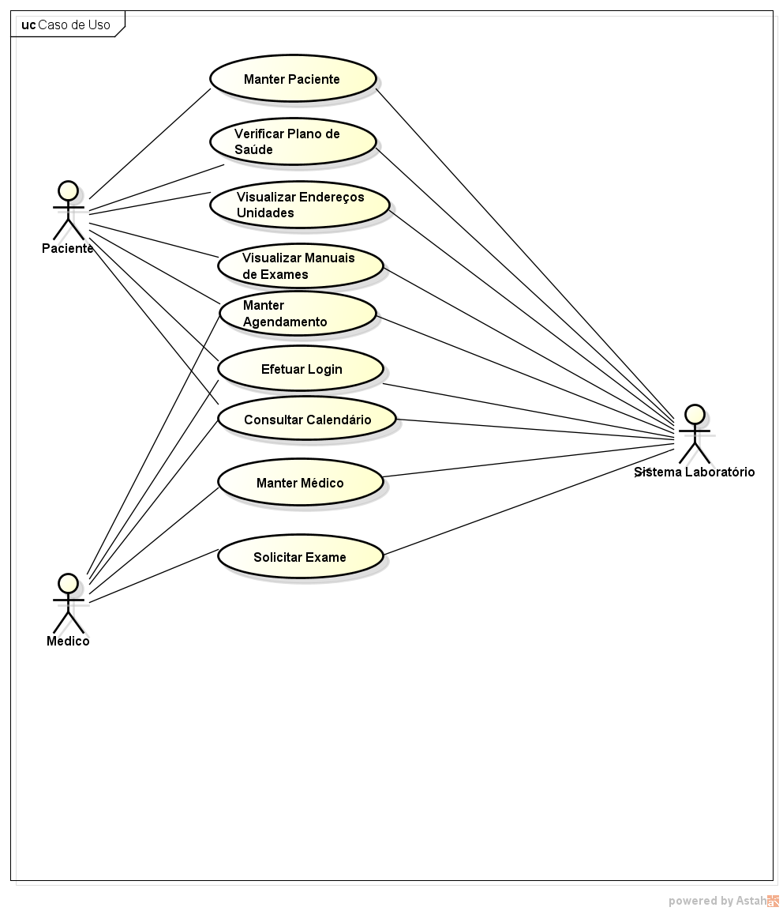

**Fonte: Autores (2017)**

**3.3.3 Especificação do Caso de Uso Manter Paciente**

Na Tabela 1 é apresentada a especificação de casos de uso manter paciente.

**Tabela 1 - Especificação de Caso de Uso CSU001 - Manter Paciente**

|  |  |
| --- | --- |
| **CSU001 – Manter Paciente** | |
| Sumário: | Alterar informações do paciente previamente cadastradas no sistema do laboratório. |
| Ator Primário: | Paciente |
| Ator Secundário: Sistema do Laboratório | |
| Casos de Uso Associados: CSU001 | |
| **Pré-condição:**  **a.** O Paciente deve estar cadastrado no sistema do laboratório.  **b.** Só poderão ser alteradas informações não essenciais para o cadastro do paciente | |
| **Fluxo Principal**  **1-** O Paciente solicitará a alteração de seus dados cadastrais selecionando “Alterar”.  **2-** Aparecerão todos os dados do Paciente, porém apenas alguns dados estarão disponíveis para alteração.  **3-** Após alterar os dados, o paciente deve selecionar a opção “Gravar Alterações” para que seus novos dados sejam salvos.  4- Será exibida uma mensagem na tela confirmando a alteração dos dados cadastrais. | |
| Fluxo Alternativo **(2): Dados Inválidos**   1. O paciente digitará dados inválidos em algum dos campos. 2. O sistema alertará o usuário por meio de uma mensagem de erro e o campo inválido ficará destacado em vermelho. 3. Após a correção dos dados o paciente seleciona o botão “Gravar Alterações” e uma mensagem de confirmação será exibida na tela. | |

|  |
| --- |
| **Pós-condições:**  **a.** O Sistema registra as atualizações de informações do paciente. |
| **Requisitos: RF001, RF002** |
| **Regras de Negócio:** RN001 |
| **Interface: I001** |

**Fonte: Autores (2017)**

**3.3.4 Especificação do Caso de Uso Verificar Plano de Saúde.**

Na tabela 2 é apresentada a especificação de casos de uso Verificar Plano de Saúde.

**Tabela 2 - Especificação do Caso de Uso CSU002 - Verificar Plano de Saúde**

|  |  |
| --- | --- |
| **CSU002 – Verificar Plano de Saúde** | |
| Sumário: | Verificar se o plano de saúde do paciente é aceito no laboratório. |
| Ator Primário: | Paciente |
| Ator Secundário: Sistema do Laboratório | |
| Casos de Uso Associados: CSU002 | |
| **Pré-condição:**  **a.** O Paciente deve estar cadastrado no sistema do laboratório.  **b.** O Paciente deve estar logado no sistema do laboratório. | |
| **Fluxo Principal**  **1-** O Paciente irá selecionar a caixa de pesquisa.  **2-** O Paciente irá digitar o nome de seu Plano de saúde.  **3-** Será exibido os Planos de saúde que foram pesquisados. | |
| Fluxo Alternativo **(2): Dados Inválidos**   1. O paciente digitará um Plano de saúde que não atende no laboratório. 2. O sistema alertará o usuário por meio de uma mensagem de erro dizendo que nenhum plano de saúde foi encontrado | |

|  |
| --- |
| **Pós-condições:** |
| **Requisitos: RF003, RF006** |
| **Regras de Negócio:** RN001 |
| **Interface: I001** |

**Fonte: Autores (2017)**

**3.3.5 Especificação do Caso de Uso Visualizar Endereços Unidades.**

Na tabela 3 é apresentada a especificação de casos de uso Visualizar Endereços Unidades.

**Tabela 3 - Especificação do Caso de Uso CSU003 - Visualizar Endereços Unidades**

|  |  |
| --- | --- |
| **CSU003 – Visualizar Endereços Unidades** | |
| Sumário: | Visualizar o endereço das unidades do laboratório que realizam os exames. |
| Ator Primário: | Paciente |
| Ator Secundário: Sistema do Laboratório | |
| Casos de Uso Associados: CSU003 | |
| **Pré-condição:**  **a.** O Paciente deve estar cadastrado no sistema do laboratório.  **b.** O Paciente deve estar logado no sistema do laboratório. | |
| **Fluxo Principal**  **1-** O Paciente irá digitar o estado ou cidade que irá fazer o exame.  **2-** O Paciente irá digitar o nome do exame desejado.  **3-** Será exibido as unidades que realizam esse exame. | |
| Fluxo Alternativo **(2): Dados Inválidos**   1. O Paciente irá digitar o estado ou cidade que irá fazer o exame. 2. O Paciente irá digitar o nome do exame desejado. 3. O sistema alertará o usuário por meio de uma mensagem de erro dizendo que nenhuma unidade foi encontrada em sua cidade ou estado. | |
| Fluxo Alternativo (2): **Dados Inválidos**   1. O Paciente irá digitar o estado ou cidade que irá fazer o exame. 2. O Paciente irá digitar o nome do exame desejado. 3. O sistema alertará o usuário por meio de uma mensagem de erro dizendo que nenhuma unidade que realiza o exame desejado foi encontrada. | |

|  |
| --- |
| **Pós-condições:** |
| **Requisitos: RF004, RF006** |
| **Regras de Negócio:** RN001 |
| **Interface: I001** |

**Fonte: Autores (2017)**

**3.3.6 Especificação do Caso de Uso Visualizar Manual de Exames.**

Na tabela 4 é apresentada a especificação de casos de uso Visualizar Manual de Exames.

**Tabela 4 - Especificação do Caso de Uso CSU004 - Visualizar Manual de Exames**

|  |  |
| --- | --- |
| **CSU004 – Visualizar Manuais de Exames** | |
| Sumário: | Visualizar o manual de exames do laboratório que possui todas as informações sobre o exame desejado. |
| Ator Primário: | Paciente |
| Ator Secundário: Sistema do Laboratório | |
| Casos de Uso Associados: CSU004 | |
| **Pré-condição:**  **a.** O Paciente deve estar cadastrado no sistema do laboratório.  **b.** O Paciente deve estar logado no sistema do laboratório. | |
| **Fluxo Principal**  **1-** O Paciente irá digitar o nome do exame desejado.  **2-** Será exibido o manual de exames do exame desejado. | |
| Fluxo Alternativo **(2): Dados Inválidos**   * 1. O Paciente irá digitar o nome do exame desejado.   2. O sistema alertará o usuário por meio de uma mensagem de erro dizendo que nenhum exame foi encontrado | |
| Fluxo Alternativo (2): **Mais de um exame encontrado.**   1. O Paciente irá digitar o nome do exame desejado. 2. Se houver mais de um resultado, irá para a próxima tela com as opções de exame encontrados e terá que ser confirmado clicando em um radio button. 3. Será exibido o manual de exames do exame desejado. | |

|  |
| --- |
| **Pós-condições:** |
| **Requisitos: RF005, RF006** |
| **Regras de Negócio:** RN001 |
| **Interface: I001** |

**Fonte: Autores (2017)**

**3.3.7 Especificação do Caso de Uso Efetuar Login.**

Na tabela 5 é apresentada a especificação de casos de uso Efetuar Login.

**Tabela 5 - Especificação do Caso de Uso CSU005 – Efetuar login**

|  |  |
| --- | --- |
| **CSU005 – Efetuar Login** | |
| Sumário: | O Paciente ou médico efetuam Login no sistema. |
| Ator Primário: | Paciente, Médico |
| Ator Secundário: Sistema do Laboratório | |
| Casos de Uso Associados: CSU001, CSU002, CSU003, CSU004, CS005 | |
| **Pré-condição:**  **a.** O Paciente deve estar cadastrado no sistema do laboratório.  **b.** O Paciente deve estar logado no sistema do laboratório. | |
| **Fluxo Principal**  **1-** O Paciente ou médico acessam o sistema.  **2-** O Sistema disponibiliza na tela o campo com Login e Senha.  **3-** O Paciente ou médico colocam Login e Senhas correspondentes.  **4-** Depois de efetuado Login aparecerá a tela principal do Sistema.  **5-** O caso de uso termina | |
| Fluxo Alternativo **(2): Dados Inválidos**   1. O sistema informa que os dados informados estão incorretos. 2. O caso de uso retorna ao passo 2 do fluxo principal. | |

|  |
| --- |
| **Pós-condições:** |
| **Requisitos: RF006** |
| **Regras de Negócio:** RN001 |
| **Interface: I001** |

**Fonte: Autores (2017)**

**3.3.8 Especificação do Caso de Uso Solicitar Exame**

Na tabela 7 é apresentada a especificação de casos de uso Solicitar Exame.

**Tabela 7 - Especificação do Caso de Uso CSU007 – Solicitar Exame**

|  |  |
| --- | --- |
| **CSU007 – Solicitar Exame** | |
| Sumário: | Com este caso de uso o médico poderá solicitar exames para seus pacientes. |
| Ator Primário: | Médico |
| Ator Secundário: Sistema do Laboratório | |
| Casos de Uso Associados: CSU006 | |
| **Pré-condição:**  **a.** O Médico deve estar cadastrado no sistema do laboratório.  **b.** O Médico deve estar logado no sistema do laboratório. | |
| **Fluxo Principal**  **1-** O Médico seleciona a opção solicitar exame no menu principal.  **2-** O Médico irá digitar o nome do Paciente.  **3-** Será exibido o Paciente para o médico selecionar.  **4-** O médico irá selecionar o paciente desejado.  **5-** Em seguida o médico irá digitar o exame que deseja solicitar para o seu paciente.  **6-** O médico seleciona a opção “Solicitar”.  **7-** O sistema exibe uma mensagem de sucesso.  **8-** O caso de uso termina. | |
| Fluxo Alternativo **(2): Dados Inválidos (Paciente)**   1. O Médico digitará um paciente que não existe no laboratório. 2. O sistema alertará o usuário por meio de uma mensagem de erro dizendo que nenhum paciente foi encontrado | |
| Fluxo Alternativo **(3): Dados Inválidos (Exame)**   1. O Médico digitará um exame que não existe no laboratório. 2. O sistema alertará o usuário por meio de uma mensagem de erro dizendo que nenhum exame foi encontrado | |

|  |
| --- |
| **Pós-condições:** |
| **Requisitos: RF003, RF006** |
| **Regras de Negócio:** RN001, RN002. |
| **Interface: I001** |

**Fonte: Autores (2017)**

**3.3.9 Especificação do Caso de Consultar Calendário**

Na tabela 8 é apresentada a especificação de casos de uso Consultar Calendário.

**Tabela 8 - Especificação do Caso de Uso CSU008 – Consultar Calendário**

|  |  |
| --- | --- |
| **CSU008 – Consultar calendário** | |
| Sumário: | Com este caso de uso o médico e o paciente poderão visualizar o seu calendário de exames. |
| Ator Primário: | Médico, Paciente |
| Ator Secundário: Sistema do Laboratório | |
| Casos de Uso Associados: CSU007 | |
| **Pré-condição:**  **a.** O Médico ou paciente devem estar cadastrado no sistema do laboratório.  **b.** O Médico ou paciente devem estar logado no sistema do laboratório. | |
| **Fluxo Principal**  **1-** O Médico ou Paciente selecionam a opção Calendário no menu principal.  **2-** Na próxima tela aparecerá o calendário.  **3-** As datas que tiverem exames agendados estarão destacadas.  **4-** O médico ou paciente irá selecionar a data desejada.  **5-** Na próxima tela aparecerá todos os exames agendados para a data selecionada.  **6-** O caso de uso termina. | |
| Fluxo Alternativo: | |

|  |
| --- |
| **Pós-condições:** |
| **Requisitos: RF003, RF006** |
| **Regras de Negócio:** RN001, RN002. |
| **Interface: I001** |

**Fonte: Autores (2017)**

**3.3.10 Especificação do Caso de Uso Manter Médico**

Na tabela 9 é apresentada a especificação de casos de uso Manter Médico.

**Tabela 9 - Especificação do Caso de Uso CSU009 – Manter Médico**

|  |  |
| --- | --- |
| **CSU009 – Manter Médico** | |
| Sumário: | Alterar informações do médico previamente cadastradas no sistema do laboratório. |
| Ator Primário: | Médico |
| Ator Secundário: Sistema do Laboratório | |
| Casos de Uso Associados: CSU008 | |
| **Pré-condição:**   1. O Médico deve estar cadastrado no sistema do laboratório. 2. O Médico deve estar logado no sistema. 3. Só poderão ser alteradas informações não essenciais para o cadastro do médico. | |
| **Fluxo Principal**  **1-** O Médico solicitará a alteração de seus dados cadastrais selecionando “Alterar”.  **2-** Aparecerão todos os dados do Médico, porém apenas alguns dados estarão disponíveis para alteração.  **3-** Após alterar os dados, o médico deve selecionar a opção “Gravar Alterações” para que seus novos dados sejam salvos.  **4-** Será exibida uma mensagem na tela confirmando a alteração dos dados cadastrais. | |
| Fluxo Alternativo **(2): Dados Inválidos**   1. O médico digitará dados inválidos em algum dos campos. 2. O sistema alertará o médico por meio de uma mensagem de erro e o campo inválido ficará destacado em vermelho. 3. Após a correção dos dados o paciente seleciona o botão “Gravar Alterações” e uma mensagem de confirmação será exibida na tela. | |

|  |
| --- |
| **Pós-condições:**  **a.** O Sistema registra as atualizações de informações do paciente. |
| **Requisitos:** |
| **Regras de Negócio:** RN001 |
| **Interface: I001** |

**Fonte: Autores (2017)**

**3.3.11 Especificação do Caso de Uso Manter Agendamento**

Na tabela 10 é apresentada a especificação de casos de uso Manter Agendamento.

**Tabela 10 - Especificação do Caso de Uso CSU010 – Agendar Manter Agendamento**

|  |  |
| --- | --- |
| **CSU010 – Manter agendamento** | |
| Sumário: | Permite o médico e paciente manter os exames agendados. |
| Ator Primário: | Paciente, Médico |
| Ator Secundário: Sistema do Laboratório | |
| Casos de Uso Associados: CSU003 | |
| **Pré-condição:**  **a.** O Médico ou Paciente deve estar cadastrado no sistema do laboratório.  **b.** O Médico ou Paciente deve estar logado no sistema do laboratório. | |
| **Fluxo Principal**  **1-** No menu principal o paciente irá selecionar a opção agendar exame.  **2-** Na próxima tela aparecerá a lista de exames solicitados pelo o médico contendo nome do exame e nome do médico.  **3-** O paciente irá selecionar o exame desejado.  **4-** Na próxima tela irá aparecer uma lista com as datas disponíveis para ser agendado o exame.  **5-** O paciente selecionará a data desejada e selecionará a opção “Agendar”.  **6-** Será exibida uma mensagem na tela confirmando a data do exame agendado.  **7-** O caso de uso é finalizado e retorna ao fluxo principal 2.  E a unidade que vai fazer o exame ? Não vai escolher ? Ou faz o exame na unidade que o médico solicitou ? | |
| Fluxo Alternativo: **(2): Alterar Agendamento**   1. O Médico ou Paciente seleciona o agendamento do exame. 2. O Sistema disponibiliza tela com os dados referentes ao item selecionado 3. O Médico ou Paciente faz a alteração do exame selecionando a opção atualizar. 4. O Sistema valida os dados informados 5. O sistema exibe mensagem de sucesso.   O caso retorna ao passo 2 do fluxo principal. | |
| Fluxo Alternativo **(2):** **Excluir agendamento.**   1. O Médico ou paciente seleciona o agendamento que deseja excluir. 2. O Sistema disponibiliza tela com os dados atuais do agendamento. 3. O Funcionário seleciona a opção excluir. 4. O Sistema apresenta a seguinte mensagem “Tem certeza que deseja excluir este agendamento.” com a opção Sim ou Não. 5. O Médico ou Paciente seleciona a opção Sim. 6. O Sistema exclui o agendamento. 7. O Sistema exibe mensagem de sucesso. 8. O caso de uso retorna ao passo 2 do fluxo principal. | |

|  |
| --- |
| **Pós-condições:** |
| **Requisitos: RF004, RF006** |
| **Regras de Negócio:** RN001 |
| **Interface: I001** |

**Fonte: Autores (2017)**

**3.4 Requisitos Não Funcionais**

Neste item devem ser apresentados os requisitos não funcionais, que especificam restrições sobre os serviços ou funções providas pelo sistema. A seguir são apresentados alguns exemplos de requisitos não funcionais.

**Requisitos de Produto:** Conjunto de requisitos para prover conteúdo aos usuários cadastrados.

**[RNF001] – Segurança**

|  |  |  |  |  |  |  |
| --- | --- | --- | --- | --- | --- | --- |
| **Prioridade**: | ■ | Essencial | ◻ | Importante | ◻ | Desejável |

**Descrição**: O sistema deve dispor de mecanismos de segurança para a autenticação de usuários e controle de acesso a conteúdo e funcionalidades do sistema como Login e Senha garantindo o acesso apenas para usuários cadastrados.

**[RNF002] – Usabilidade**

|  |  |  |  |  |  |  |
| --- | --- | --- | --- | --- | --- | --- |
| **Prioridade**: | ■ | Essencial | ◻ | Importante | ◻ | Desejável |

**Descrição**: O sistema deve prover interface simples e intuitiva, de fácil navegação para facilitar o uso do mesmo por parte dos usuários.

**[RNF003] – Apresentação da Interface Gráfica**

|  |  |  |  |  |  |  |
| --- | --- | --- | --- | --- | --- | --- |
| **Prioridade**: | ◻ | Essencial | ■ | Importante | ◻ | Desejável |

**Descrição**: O sistema deve fazer uso, exclusivamente, da língua portuguesa para todo e qualquer texto apresentado.

**[RNF004] – Linguagem de programação adotada**

|  |  |  |  |  |  |  |
| --- | --- | --- | --- | --- | --- | --- |
| **Prioridade**: | ■ | Essencial | ◻ | Importante | ◻ | Desejável |

**Descrição**: O sistema deve utilizar a linguagem Java.

**[RNF005] – Banco de Dados**

|  |  |  |  |  |  |  |
| --- | --- | --- | --- | --- | --- | --- |
| **Prioridade**: | ■ | Essencial | ◻ | Importante | ◻ | Desejável |

**Descrição**: O sistema deve utilizar o sistema gerenciador de banco de dados SQL Server.

**[RNF006] – Arquitetura de software**

|  |  |  |  |  |  |  |
| --- | --- | --- | --- | --- | --- | --- |
| **Prioridade**: | ■ | Essencial | ◻ | Importante | ◻ | Desejável |

**Descrição**: O sistema deve empregar arquitetura cliente-servidor, pois a aplicação deverá responder as requisições feitas pelos usuários. O software é constituído de 3 camadas MVC.

**Requisitos de Tecnologia:** Relativos à tecnologia adota no desenvolvimento do sistema.

**[RNF008] – Disponibilidade**

|  |  |  |  |  |  |  |
| --- | --- | --- | --- | --- | --- | --- |
| **Prioridade**: | ■ | Essencial | ◻ | Importante | ◻ | Desejável |

**Descrição**: O sistema deve estar disponível aos usuários sempre que estes solicitarem.

**Requisitos de Documentação:** Apresenta o conjunto de documentações a serem geradas durante o desenvolvimento do sistema.

**[RNF009] – Documentação da solução**

|  |  |  |  |  |  |  |
| --- | --- | --- | --- | --- | --- | --- |
| **Prioridade**: | ■ | Essencial | ◻ | Importante | ◻ | Desejável |

**Descrição**: Serão gerados todos os artefatos exigidos pela metodologia adotada.

**3.5 Protótipo**

Neste item deve ser apresentado o protótipo do sistema que consiste na interface preliminar contendo um subconjunto de funcionalidades e telas. O protótipo deve ser incrementalmente evoluído até a concordância completa dos requisitos previstos para o sistema, de comum acordo com o usuário. O protótipo é um recurso que deve ser adotado como estratégia para levantamento, detalhamento, validação de requisitos e modelagem de interface com o usuário (usabilidade). Sugere-se que cada tela possua uma descrição detalhada do seu funcionamento. Alguns itens importantes na descrição são:

* Objetivo da tela;
* De onde é chamada e que outras telas podem chamar;
* Regras:
* Domínio (tamanho de campo, tipo de dados que aceita valor default);
* Tipo de usuários que podem acessar;
* Lógica de negócio (campos obrigatórios, validade entre datas, preenchimento anterior de um campo para efetuar uma operação, etc).

A descrição detalhada das telas deve registrar informações que possam ser consultadas na implementação do sistema, facilitando, agilizando e minimizando erros de implementação e na execução de testes. O protótipo de telas deve estar associado ao caso de uso correspondente, podendo ser apresentado conjuntamente com o caso de uso correspondente.

Na Figura 4 é apresentado o Protótipo de Tela do CSU005 – Efetuar Login.

**Figura 4 – Protótipo de Tela do CSU005 - Efetuar Login**

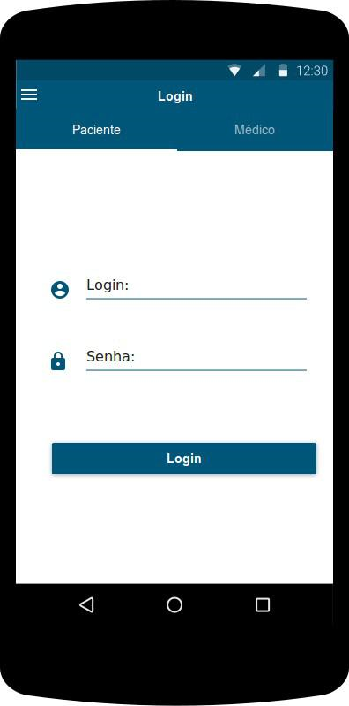

**Fonte: Autores (2017)**

Na Tabela 9 é apresentada a descrição dos dados do caso de uso CSU003 – Efetuar Login contendo os nomes, tipo de dados e tamanhos das variáveis.

**Tabela 9 - Descrição dos dados do CSU003 – Efetuar Login**

|  |  |  |
| --- | --- | --- |
| **Nome** | **Tipo de dado** | **Tamanho** |
| Senha | Numérico | 8 |
| Login | Texto | 40 |

**Fonte: Autores (2017)**

**4 ANÁLISE**

Este capítulo tem como objetivo analisar, detalhar e propor uma solução geral do sistema, sob o ponto de vista de negócio, de acordo com os requisitos levantados e validados no capítulo 3.

* 1. **Diagrama de Classes de Análise (Visão de Negócio)**

Neste item deve ser apresentado o modelo do domínio, visão de negócio, que representa um primeiro modelo conceitual do diagrama de classes. Posteriormente, esse diagrama deve ser validado, refinado e complementado para compor o diagrama de classes de projeto.

O diagrama de classes deve possuir todas as classes identificadas do sistema, deve conter os atributos e métodos de cada classe, e os relacionamentos entre elas. Na Figura 12 é apresentada a notação básica de um diagrama de classes.

**Figura 12 – Diagrama de Classes – Controle de Laboratório Médico - LabApp**

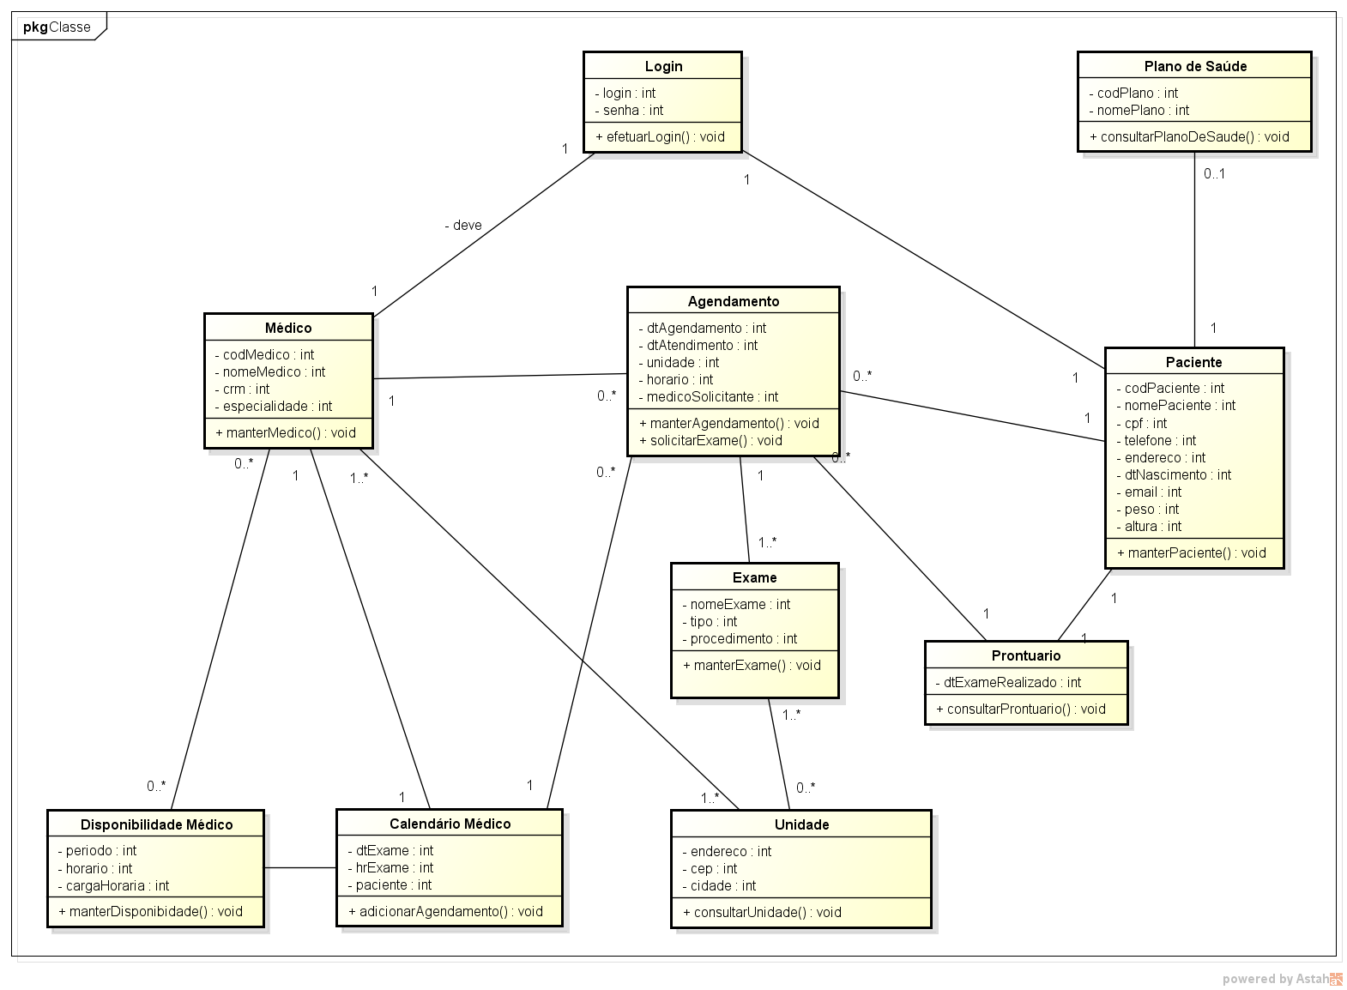

**Fonte: Autores (2017)**

E o sistema do Laboratório ? Tudo vai ficar armazenado no Mobile ?

Médico está alocado em várias unidades ?

No agendamento tem a unidade , mas não estão associados

**4.2 Projeto (Software de Controle de Laboratório Médico - LabApp)**

Para o desenvolvimento do software de controle de laboratório médico – LabApp, houve o uso de varias tecnologias. As tecnologias utilizadas e a solução geral para o desenvolvimento do software serão descritas no item 4.2.1

**4.2.1 Tecnologias Utilizadas**

O software de controle de salas e laboratórios é uma aplicação mobile feita para o sistema operacional Android e que utiliza a linguagem Java.

O Java além da linguagem de programação em si, possui também uma plataforma de tecnologia bastante diversificada para o desenvolvimento de aplicações. Sendo constituído por uma variedade de API’s além do ambiente de execução, atendendo assim às necessidades dos desenvolvedores no desenvolvimento de aplicações (ORACLE 2015).

No desenvolvimento da aplicação a documentação do Android fora utilizada como referência (ANDROID, 2015c). O livro Head First Android Development (GRIFFITHS, Dawn, 2015) fora utilizado como material complementar em eventuais dúvidas no decorrer da implementação quanto à utilização de bibliotecas ou algo especifico do Android.  
 Quanto à arquitetura utilizada na aplicação, optou-se pela arquitetura do tipo cliente-servidor, pois o software de controle de laboratório médico – LabApp,basicamente deverá receber as solicitações dos pacientes para o agendamento de exames, do médico para solicitação de exames para seus pacientes. Assim a aplicação deve responder as requisições dos usuários.

O software de controle de laboratório médico – LabApputiliza um servidor web, pois a aplicação não poderia ser local, já que esta deverá ser atualizada em tempo real conforme receba as solicitações que deveram ser armazenadas no banco de dados da aplicação.

Para o desenvolvimento do banco de dados da aplicação utilizou-se o sistema de gerenciamento de banco de dados SQLServer. O SQLServer fornece o servidor ambiente de rede do cliente, e uma biblioteca que pode ser incorporada em aplicações independentes. Sendo assim a aplicação podem ser usadas de forma​​isoladas ou em ambientes onde nenhuma rede está disponível (SQLServer 2017).

Para implementação do banco de dados externo a aplicação utilizou-se o material de (ZENI , Luis Felipe 201?) como referência.

No designer da interface e melhorias da mesma utilizou-se o material de (HYDERABAD, Ravi Tamada 2015) como referência.

.

* 1. **Arquitetura do Sistema**

Neste item deve ser apresentada a arquitetura de infraestrutura do sistema, demonstrando o tipo de arquitetura que será utilizada (por exemplo, cliente/servidor de n-camadas, MVC, ...), a configuração de hardware, de rede, de software, padrões de projeto, componentes específicos (dll, jar, ...) e componentes externos a serem utilizados, bem como o dimensionamento mínimo de conexões.

Para a representação da arquitetura de infraestrutura pode-se utilizar uma figura ilustrativa ou o diagrama de implantação. Na Figura 13 é apresentado o diagrama de implantação para software de controle de uso de salas e laboratórios.

**Figura 13 - Diagrama de Implantação - Software para Controle de Uso de Salas e Laboratórios**

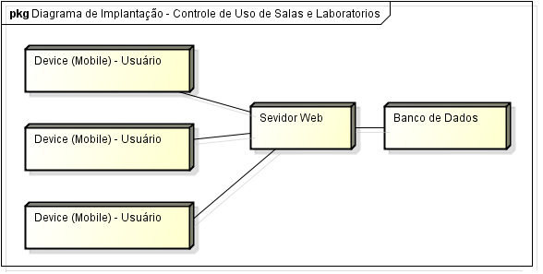

**Fonte: Autores (2017)**

Quais componentes de software executam em cada nó de processamento ?

E o sistema do Laboratório ?

* 1. **Diagrama de Classes de Projeto por Caso de Uso**

Este item tem como objetivo apresentar a realização de caso de uso para cada caso de uso. A realização de caso de uso deve conter:

* Diagrama de classes para cada caso de uso. Notação básica do diagrama de classes já foi apresentada no item 4.1.
* Diagrama de sequência (para cada cenário do fluxo principal/básico e fluxos alternativos). Neste item devem ser apresentados os diagramas de sequência essenciais ao sistema, identificados através dos casos de uso.

Um diagrama de sequência representa interações de objetos organizadas em uma sequência temporal, apresentando os objetos que participam da interação e a sequência das mensagens trocadas (GUEDES 2011).

. O diagrama de sequência deve validar diagrama de classes e vice-versa. Na Figura 14 é apresentado o diagrama com as classes de projeto MVC.

.

**Figura 14 - Diagrama de Classes de Projeto**

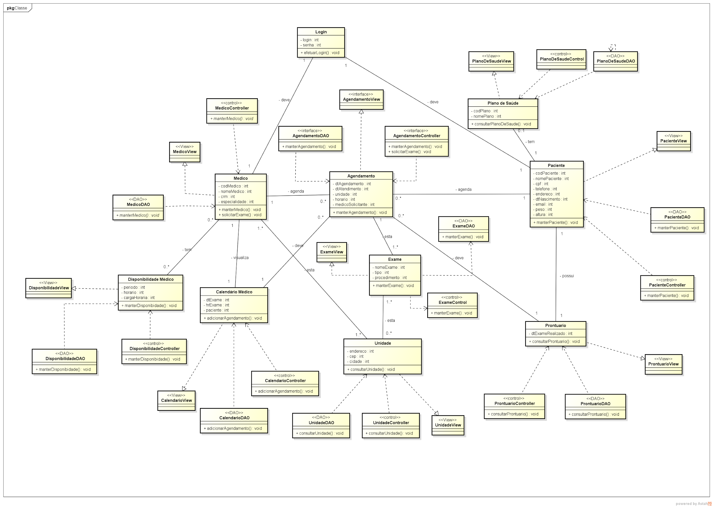

**Fonte: Autores (2017)**

**Figura 21 - Realização de Caso de Uso CSU005 - Efetuar Login**

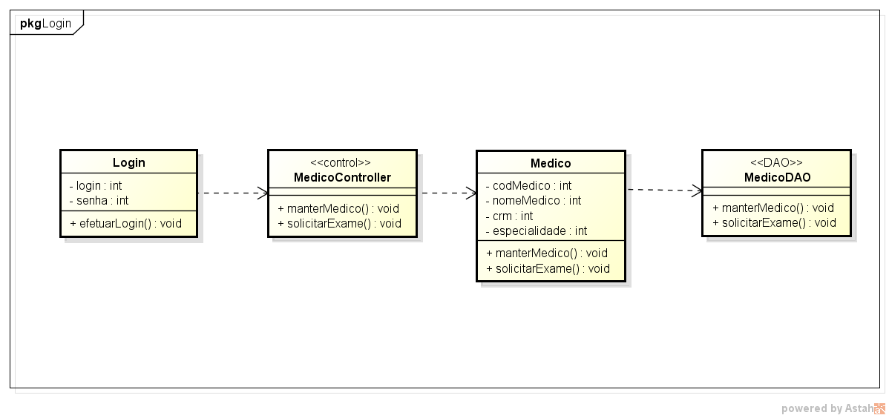

1. **Fonte: Autores (2017)**

**Figura 22 – Diagrama de Sequência – Efetuar Login (com sucesso)**

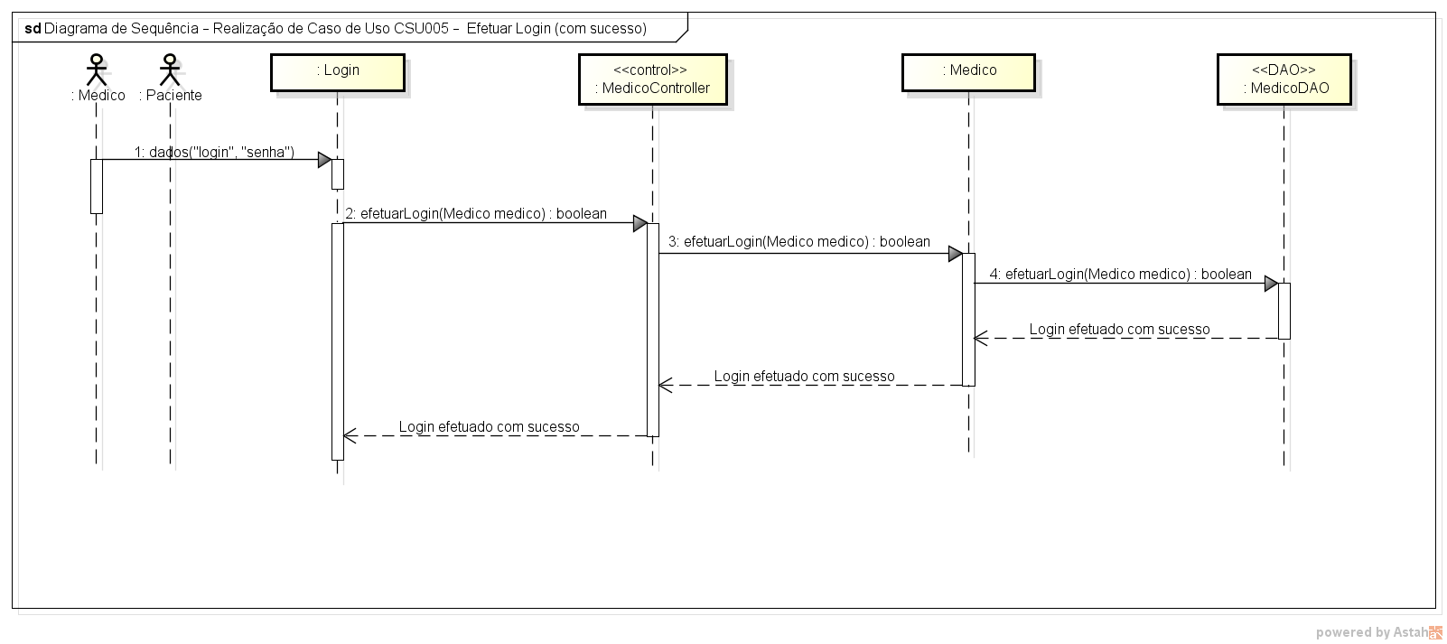

1. **Fonte: Autores (2017)**

**Figura 23 - Diagrama de Sequência – Efetuar Login (sem sucesso)**

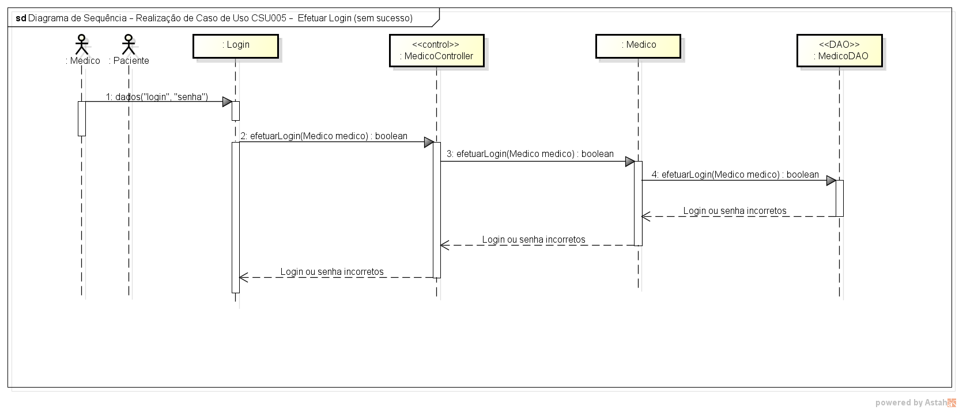

1. **Fonte: Autores (2017)**

**Figura 24 - Realização de Caso de Uso CSU008 – Manter Médico**

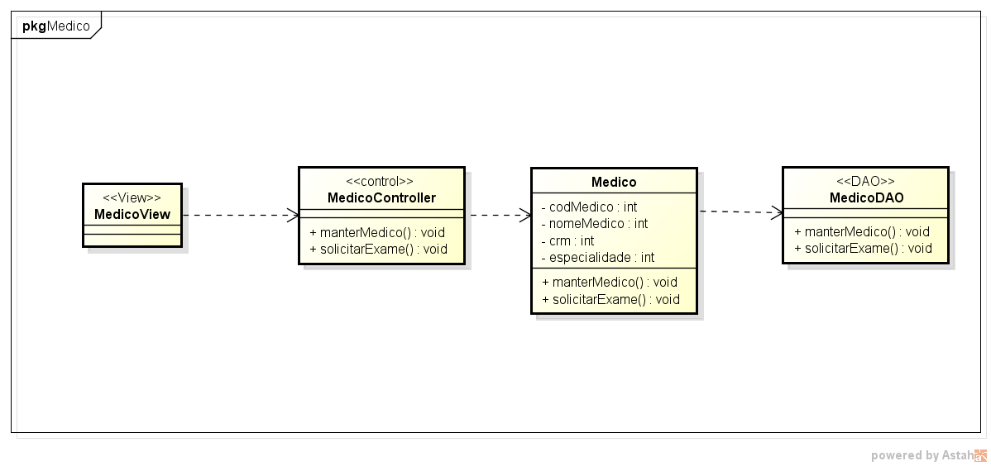

1. **Fonte: Autores (2017)**

**Figura 25 - Diagrama de Sequência – Manter Medico (Alterar Medico com sucesso)**

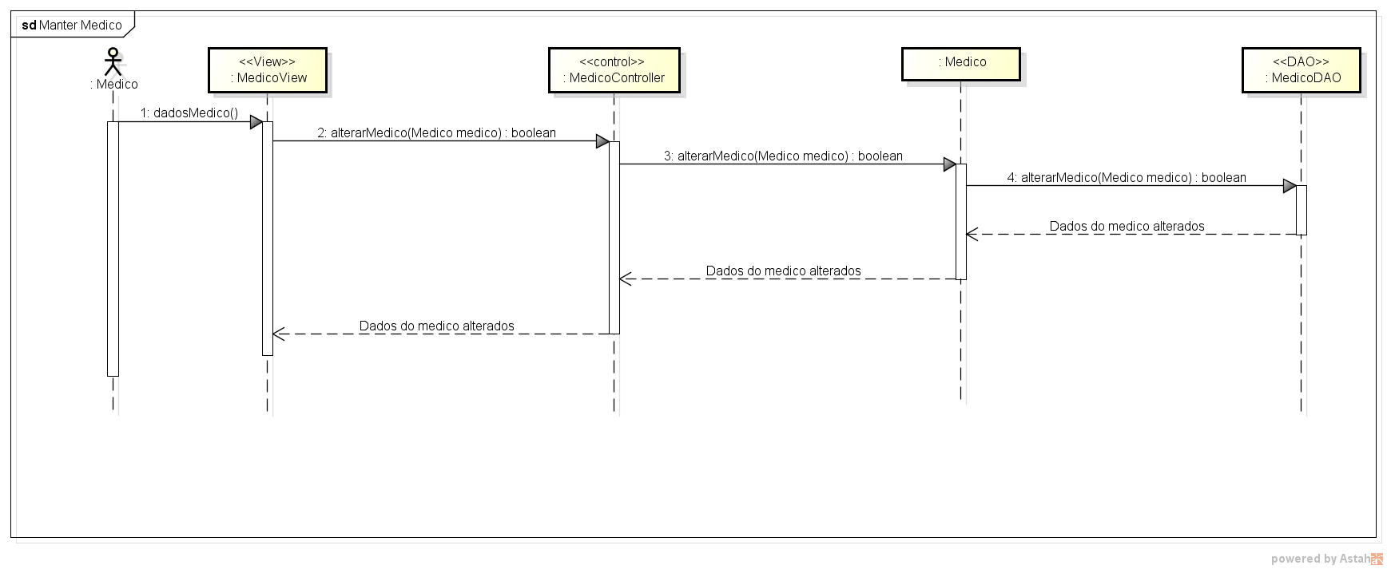

**Fonte: Autores (2017)**

* + 1. **Dicionário de Dados**

Neste item deve ser criado o dicionário de dados do banco de dados, com o objetivo de documentar todas as tabelas, atributos, *stored procedures* correspondentes ao software para controle de uso de salas e laboratórios.

**Tabela 16 - Dicionário de Dados - Entidade Usuário**

|  |  |  |  |  |  |
| --- | --- | --- | --- | --- | --- |
| **usuario**  **(Entidade Usuario)** | {id (PK), nome, email, senha, tipo | | | | |
| **Nome Lógico** | **Nome Conceitual** | **Tipo** | **Nulo** | **Predefinido** | **Descrição** |
| id (Chave Primária) | codigo | int (11) | Não | - | Código de identificação do usuário no sistema |
| nome | nome | text | Sim | NULL | Nome do Usuário no sistema |
| login | login | varchar (65) | Não | - | Login do Usuário p/ o acesso no sistema |
| senha | senha | text | Sim | NULL | Senha p/ acesso ao sistema |
| tipo | tipo | text | Sim | NULL | Tipo de usuário (Professor, Aluno, Coordenador). |

**Fonte: Autores (2017)**

* 1. **Diagrama de Atividades**

O diagrama de atividades representa o detalhamento de tarefas e o fluxo de uma atividade para outra de um sistema, geralmente utilizado para os métodos que contém regras de negócio. Esse tipo de diagrama apresenta semelhanças com um fluxograma, utilizados no desenvolvimento logico de programas (GUEDES 2011).

* 1. **Diagrama de Estados**

O diagrama de estados especifica as sequências de estados pelas quais o objeto pode passar durante seu ciclo de vida em resposta a eventos. O diagrama de estados mostra o comportamento de determinado elemento por intermédio de vários conjuntos de estado (GUEDES 2011). Na Figura 38 apresentada a notação básica de um diagrama de estados.

* 1. **Modelo de Dados**

Nesta seção é apresentado o Modelo de Dados empregado no projeto.

* + 1. **Modelo Lógico da Base de Dados**

Neste item deve ser apresentado o modelo lógico da base de dados. Como o modelo entidade-relacionamento sendo a base para geração do modelo lógico pode-se utilizar o diagrama de classes. Geralmente ferramentas CASE geram automaticamente o modelo lógico da base de dados a partir do diagrama de classes.

**REFERÊNCIAS**

ANDROID**. Android, the world’s most popular mobile platform**. Disponível em: <http://developer.android.com/about/index.html>. Acesso em: 16 mai 2017.

ANDROID.2015.c **Retrieved** <http://developer.android.com/index.html>June 18, 2017.

ASCHOFF. Nicole M. **The Smartphone Society**, Disponível em:<https://www.jacobinmag.com/2015/03/smartphone-usage-technology-aschoff/>, acesso em: 18 Abril 2017).

CAMBIUCCI, Waldemir - **Cenários de implementação de serviços com WCF - Parte 1: Aspectos de SOA. [S. l]**, MSDN Blogs, jun. 2008. 3f. Disponível em: . Acesso em: 12 de junho de 2017.

FERREIRA, Rodrigo Lopes. **Mini curso Android. Discover**. Linux Magazine. Disponível em:

:<http://www.linuxmagazine.com.br/materia/analise_preliminar_do_android_g1_operacaeo_e_recursos>. Acessado em 14 de maio de 2017.

HYDERABAD, Ravi Tamada **Android Getting Started with Material Design Retrieved** June 18, 2017 from <http://www.androidhive.info/> March 18, 2017.

LECHETA, Ricardo R. - **Google Android: aprenda a criar aplicações para dispositivos móveis com Android SDK** - 3ª ed. - Novatec - 2013.

OGLIARI, R. **As principais facilidades no desenvolvimento Android**. Disponível em: <http://itweb.com.br/blogs/as-principais-facilidades-no-desenvolvimento-android/>. Acesso em: 15 maio 2017.

ORACLE.2015 **Java SE Retrieved** June 18, 2017 from <http://docs.oracle.com/javase/1.5.0/docs/>

RASMUSSEN, Bruna. **Os números não mentem: Android ou iOS, qual é o melhor?**  Disponível em: <http://corporate.canaltech.com.br/analise/mobile/Os-numeros-nao-mentem-Android-ou-iOS-qual-e-o-melhor/> Acesso em 12 de Abril de 2015.

SCHEMBERGER, Elder Elisandro. FREITAS, Ivonei, VANI, Ramiro. **Plataforma Android**. 2009.

SHANKLAND. Stephen. **Google's Android parts ways with Java industry group**. Disponível em: <http://news.cnet.com/8301-13580_3-9815495-39.html>. Acesso em: 10 maio 2017.

STRASSBURGER, Daniel - **Estudo Comparativo Sobre ASP.NET WEB SERVICES e WCF,** Disponível em:

<Http://www.ulbra.inf.br/joomla/images/documentos/TCCs/2011_02/TCC_DANIEL_GOMES_STRASSBURGER.pdf> Acesso em 16 de Junho de 2017.

VAUGHAN-NICHOLS, S. J. **Android/Linux kernel fight continues**. Disponível em: <http://blogs.computerworld.com/16900/android_linux_kernel_fight_continues>. Acesso em: 10 maio 2013.

ZENI, Luis Felipe **Banco de Dados externo ao Android: Web Services + MySQL + Android** Retirado de: <https://www.youtube.com/watch?v=0J87qN3B-dI> Abril 06,2017

**GLOSSÁRIO**

**MVC:** padrão de projeto de arquitetura que representa MODEL-VIEW-CONTROL.

**DAO:** padrão para persistência de dados que permite separar regras de negócio das regras de acesso a banco de dados. Em aplicações que utilize a arquitetura MVC, todas as funcionalidades de bancos de dados, como conexões, mapeamento de objetos Java para tipos de dados SQL ou executar comandos SQL, devem ser feitas por classes DAO.

**Regras de negócio**: declarações e regras da política ou condição que deve ser satisfeita no âmbito do negócio.

**Requisito:** um requisito descreve uma condição ou capacidade à qual um sistema deve se adaptar, sejam necessidades dos usuários, um padrão ou uma especificação.

**Usabilidade:** é a qualidade da interface humano-computador, que permite que o usuário realize com eficiência e conforto as atividades a que o sistema se destina.

**Disponibilidade:** em um sistema informático quer dizer que o sistema deve ser resistente a falhas de hardware, software e energia, cujo objetivo é manter os serviços disponibilizados o máximo de tempo possível.